- ElectronJS y poner enlaces
Electron es un framework para JavaScript que gracias a ello nos permite el desarrollo de aplicaciones enrequicidas de escritorio todo esto gracias al uso de tecnologias web.
Es de codigo abierto y multiplataforma funciona con (Linux,Masc,Windows)
Electron esta basado en io.js funciona sobre librerias de Chromium. Gracias al motor de Chromium podemos acceder a APIs.
Tiene un entorno grafico.
https://programacion.net/noticia/electron-_el_framework_javascript_para_aplicaciones_de_escritorio_2221
- Flexbox, definición y que lo caracteriza
Lo que trata Flexbox es que intenten olvidar los otros mecanismos porque este tiene un motor mas potente y es mucho mas limpio y personalizable. Los elementos html se adaptan y se colocan automaticamente y esto lo que hace es ahorrar mucho tiempo a la hora de hacer las cosas. Esta diseñado especialmente para ser creado mediante css y de estructuas de una sola dimension.
El eje principal está definido por flex-direction, que posee cuatro posibles valores:
- row
- row-reverse
- column
- column-reverse
Si elegimos row o row-reverse, el eje principal correrá a lo largo de la fila según la dirección de la línea.
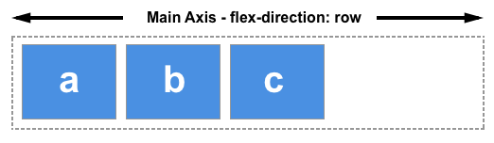
Al elegir column o column-reverse el eje principal correrá desde el borde superior de la página hasta el final — según la dirección del bloque.
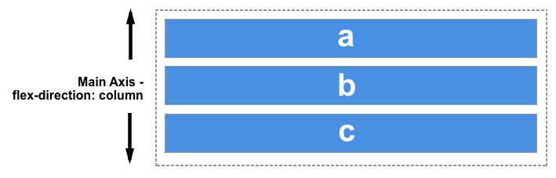

- Javascript y usos
Es un lenguaje de programacion que esta orientado a oibjetos basado en prototipos.
Se utiliza especialmente en su forma del lado del cliente implementado como parte de un navegador web que permite mejoras en la interfaz.
Su principal uso es Cliente – servidor de tal forma que el cliente hace una peticion y espera respuesta del servidor.
- Enumerar y definir los frameworks de javascript más famosos.
Los frameworks mas famosos de javascript son:
Angular.js -> Este framwork es MVW de Google que se ha encargado de traer orden a las aplicaciones JavaScript.

React.js -> La librería de Facebook orientada a la gestión de del UI.

Meteor.js -> apoya el concepto de aplicaciones Javascript Isomórficas, aquellas aplicaciones que pueden ejecutar su código JavaScript en cliente y servido

Moment.js -> La librería de Javascript orientada a la gestión de fechas.

Foundation.js-> frameworks JavaScript más avanzados del mercado a la hora de diseñar soluciones responsive.

